根据学校招聘计划和相关文件精神，在统一笔试、面试的基础上，拟聘用李正昕、徐赟等五位同志为学校编制人员。现将上述人员的基本情况面向社会予以公示。

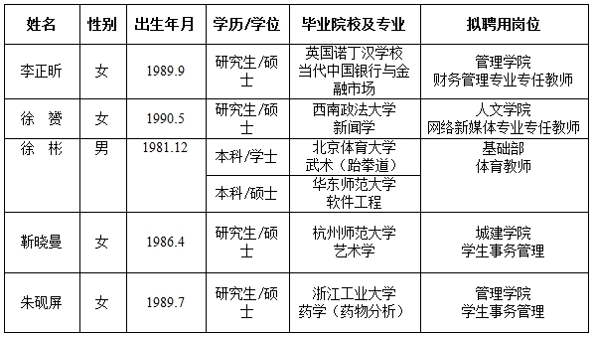

    公示期间，如有问题，任何单位和个人均可向我校纪监审办反映。   
    公示时间：2015年9月10日到9月14日。  
    监督电话：0571-88297019（浙江树人大学纪监审办）  
    通信地址：杭州市舟山东路19号（浙江树人大学纪监审办）  
    邮政编码：310015

浙江树人大学  
2015年9月10日